**MIT TUDUNK A MÉHEKRŐL?**

***1. Tudnivalók***

A méhek rovarok. Egy méh élete átlagosan 40 nap, míg a királynő akár 3 évig is élhet. A gyűjtő méhek maximum 8 méteres magasságig repülnek fel, míg a királynő akár 10-30 méterig is. Egyetlen háziméh átlagosan napi 7000 virágot látogat meg. A méhek életét világszerte veszélyezteti a növényvédő szerek túlzott használata és az éghajlatváltozás.

**2. Készítsd el a méh életét bemutató kaptárt! Rakd megfelelő sorrendbe a képeket!**

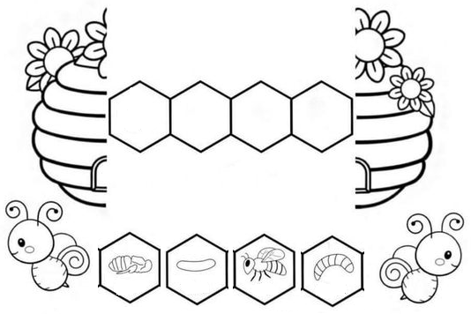

***3. Milyen virágra repült a méhecske? Találd ki!***

 

 

***4. Kösd össze a számokata megfelelő sorrendbe! Mesélj a méhről!***

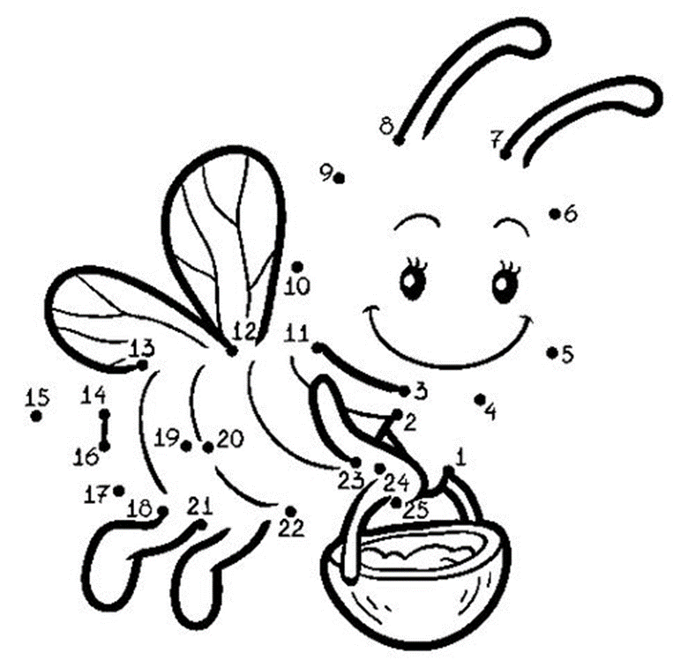

***5. Igaz vagy hamis? Ha hamisat állítok varázsold igazzá!***

A méhek rovarok. (igaz)

A méhkirálynő 3 évig is élhet. (igaz)

A méhek lusták. (hamis)

A méhek magányosan élnek. (hamis)

A méhek nektárt gyűjtenek. (igaz)

***6. Tanuljuk meg közösen a méhecske dalát 😊 és/vagy a róla szóló verset.***



